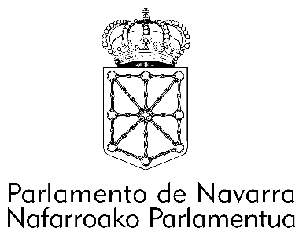

**Resolución 101/2024**, de 1 de octubre, del Presidente del Parlamento de Navarra, por la que se ordena la conversión en pregunta, con contestación oral, de la pregunta escrita sobre el borrador de Ley Foral por la que se establece el sistema de carrera profesional del personal sanitario.

La Ilma. Sra. D.ª Marta Álvarez Alonso (G.P. Unión del Pueblo Navarro) ha solicitado la conversión en pregunta oral de la pregunta escrita sobre el borrador de Ley Foral por la que se establece el sistema de carrera profesional del personal sanitario (11-24/PES-00359).

Habida cuenta de que el artículo 215.1 del Reglamento del Parlamento de Navarra establece que la contestación por escrito a las preguntas deberá realizarse dentro de los quince días siguientes a su remisión al Gobierno y el 215.2 determina que la Presidencia de la Cámara -a petición de quien las hubiera formulado- puede fijar un nuevo plazo para que se responda por escrito, o puede ordenar su inclusión en el orden del día de la siguiente sesión de la Comisión competente para su respuesta oral, si no se hubiese recibido contestación escrita en el plazo anteriormente señalado, supuesto que concurre en la pregunta referenciada en la solicitud de la Ilma. Sra. D.ª Marta Álvarez Alonso, y que se adjunta a esta resolución.

HE RESUELTO:

1.º Disponer la inclusión de la pregunta sobre el borrador de Ley Foral por la que se establece el sistema de carrera profesional del personal sanitario, en el orden del día de la próxima sesión de la Comisión de Interior, Función Pública y Justicia, para su contestación oral por la Consejera competente.

2.º Trasladar esta Resolución a la Consejera de Interior, Función Pública y Justicia y a la Ilma. Sra. D.ª Marta Álvarez Alonso.

3.º Ordenar su publicación en el Boletín Oficial del Parlamento de Navarra.

Pamplona, 1 de octubre de 2024

El Presidente: Unai Hualde Iglesias